Kurulum Dokümanı

TODO

|  |  |  |  |
| --- | --- | --- | --- |
| Yazarı: | Ömer Öztürk | Yayın Tarihi: | 07/17/2019 |
| Onaylayan: |  | Onay Tarihi: |  |
| Versiyon: | 1.1.0 |  | |

**İçindekiler**

1.1. Yazılımlar

1.1.1. Kurulacak Yazılımlar

1.1.2. Yazılım Kurulumları

1.1.2.1. Java 8 JDK Kurulumu

1.1.2.2. MySQL 5.7.10 Kurulumu

1.1.2.3. Node.js Kurulumu…………………………………

1.1.2.4. Maven Kurulumu…….……………………………

1.1.2.5. Jhipster Kurulumu…………………………………

1.2. Proje Kurulumu

1.2.1. Uygulama Bağlantı Ayarları

### Yazılım Kurulumları

#### Java 8 JDK Kurulumu

1. “<http://www.oracle.com/technetwork/java/javase/downloads/jdk8-downloads-2133151.html>” adresine gidilir.
2. Lisans anlaşması kabul edilir.

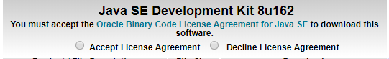

1. Uygun olan Windows sürümüne göre yükleme seçimi yapılır.

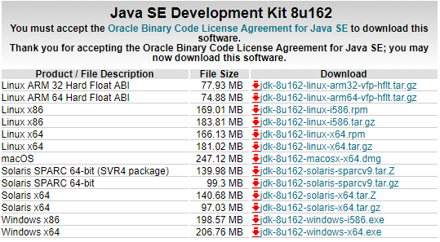

1. İndirilen kurulum dosyası çalıştırılır.

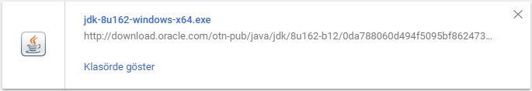

1. Kurulum sihirbazının başlatılır. “***Next”*** ile devam edilir.

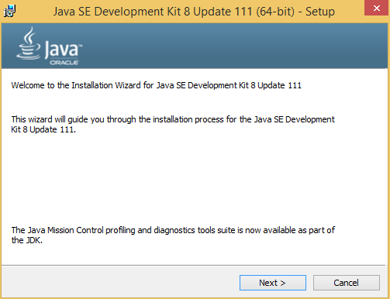

1. 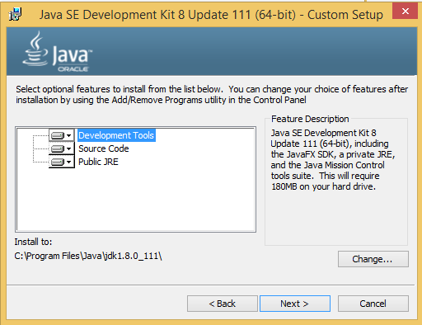“***Next****”* seçeneğine tıkladıktan sonra, karşımıza gelen ekrandan “***Change”*** seçeneğiyle JDK’nın kurulacağı dizin değiştirilebilir. Herhangi bir değişiklik yapmadan ilerlemek istenirse, “***Next****”* seçeneğine tıklayıp devam edilir.
2. Yükleme “***JRE (Java Runtime Environment)”*** ile devam edecektir. Bunun için “***Next”*** butonuna tıklayıp devam edilir.

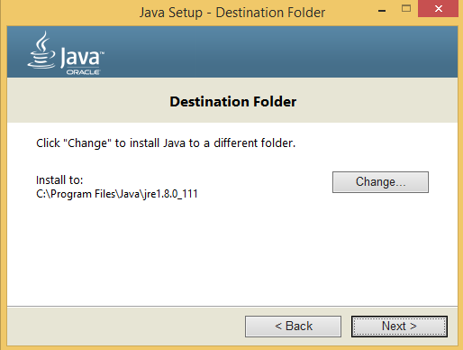

1. Kurulumun başarıyla gerçekleştiği bilgisini aldıktan sonra, “***Close*”** butonuyla kurulum sonlandırılır.

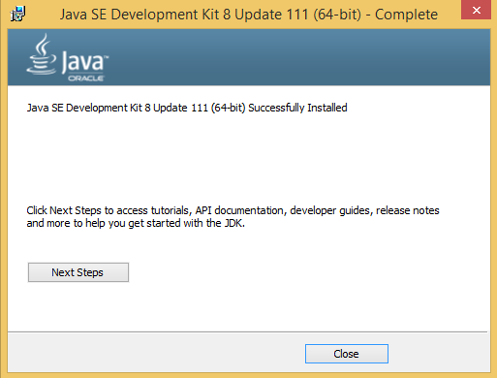

1. 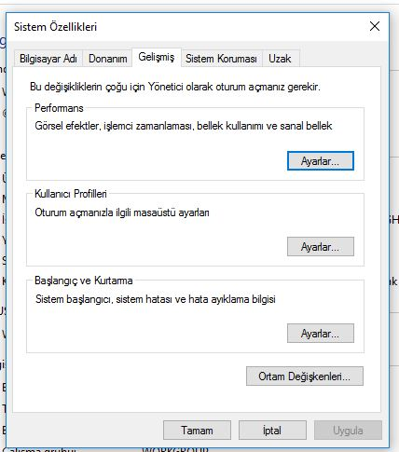Kurulan JDK’nın ortam değişkenlerine eklenmesi gerekmektedir. Bunun için “***Bilgisayarım > Özellikler > Gelişmiş ayarları görüntüle*”** yolunu kullanıp, aşağıda gelen pencereden “***Gelişmiş***" seçeneğine gidilir. Ardından “***Ortam Değişkenleri*”** butonuna tıklanıp edilir.
2. Karşımıza gelen aşağıdaki ekranda, “***Yeni***” seçeneğine tıklayarak değişken ekleme işlemine devam edilir.

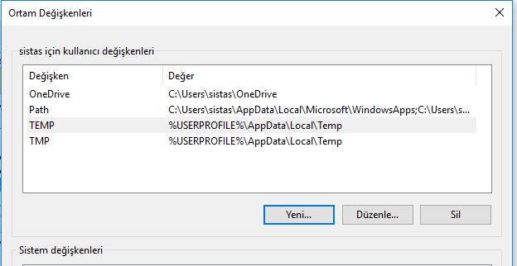

1. Değişken adı ve değişken değeri alanlarını doldurmamız gerekmektedir. Değişken adı alanına “***JAVA_HOME”*** , değişken değeri alanına da JDK’nın yüklendiği dizin adresi eklenir. Dosyaların kurulum yeri “***C:\Program Files\Java\jdk1.8.0_162***”klasörüdür.

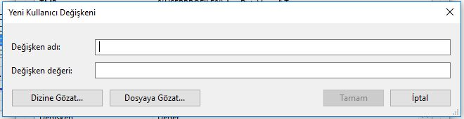

1. Alanları doldurduktan sonra “***Tamam*”** seçeneği ile devam edilir.

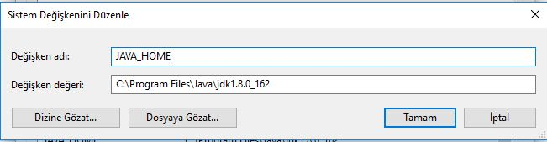

1. 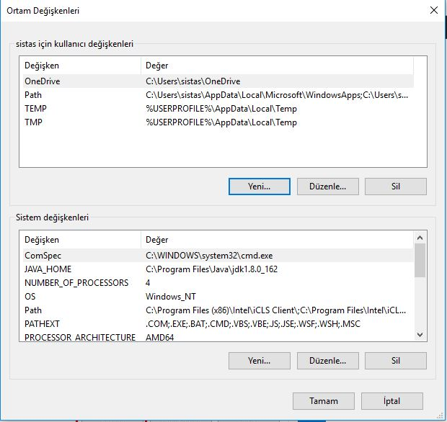Aşağıdaki resimde gösterildiği gibi, adı “***JAVA_HOME*”** olan ve değerinin de “***C:\Program Files\Java\jdk1.8.0_162*”** olan değişken oluşturuldu. “***Tamam***” seçeneğine tıklayıp işlem sonlandırılır.

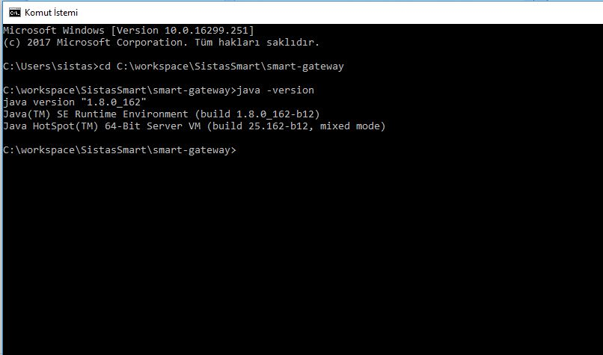

#### MySQL 5.7.10 Kurulumu

1. “[https://cdn.mysql.com//Downloads/MySQLInstaller/mysql-installer-community-5.7.10.0.msi](https://cdn.mysql.com/Downloads/MySQLInstaller/mysql-installer-community-5.7.10.0.msi) “ adresi üzerinden MySQL kurulum dosyası indirilir.
2. **İndirilen kurulum dosyası çalıştırılır. Lisans sözleşmesi onaylanır ve “*Next***” **butonuna tıklanır.**

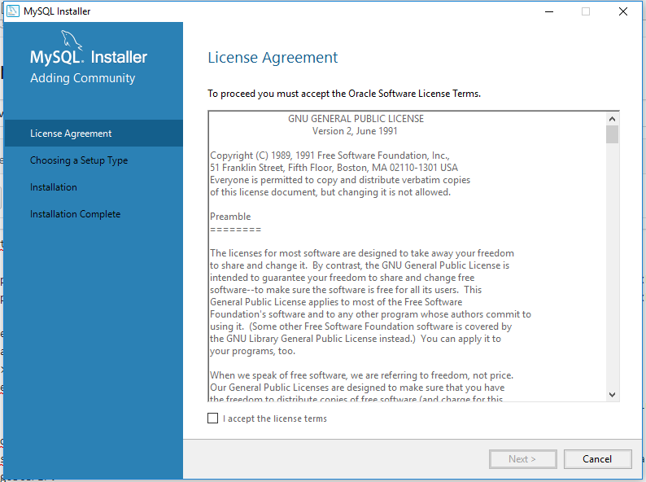

1. **“*Developer Default***” seçilerek “***Next***” butonuna tıklanır.

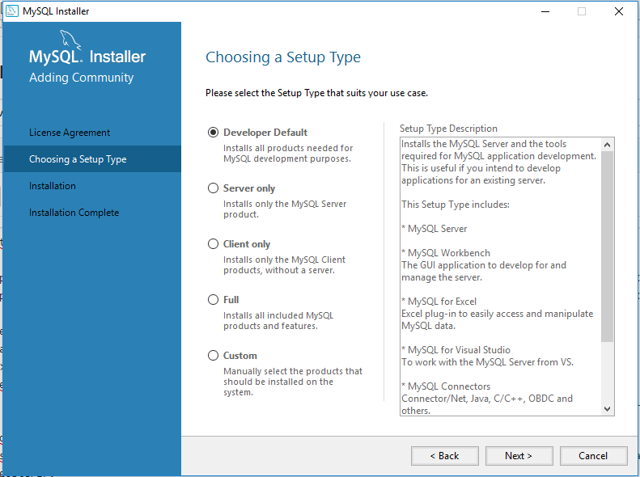

1. 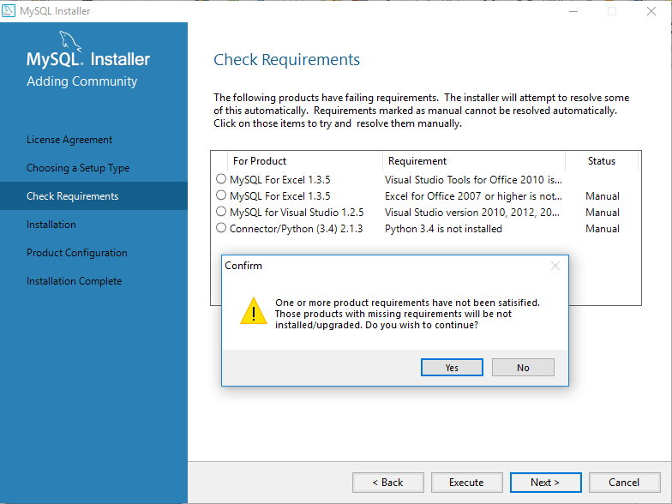***“Yes”*** butonuna tıklanır. Ardından “***Next***” butonuna tıklanarak kuruluma devam edilir.
2. ***“Execute”*** butonuna tıklanır.

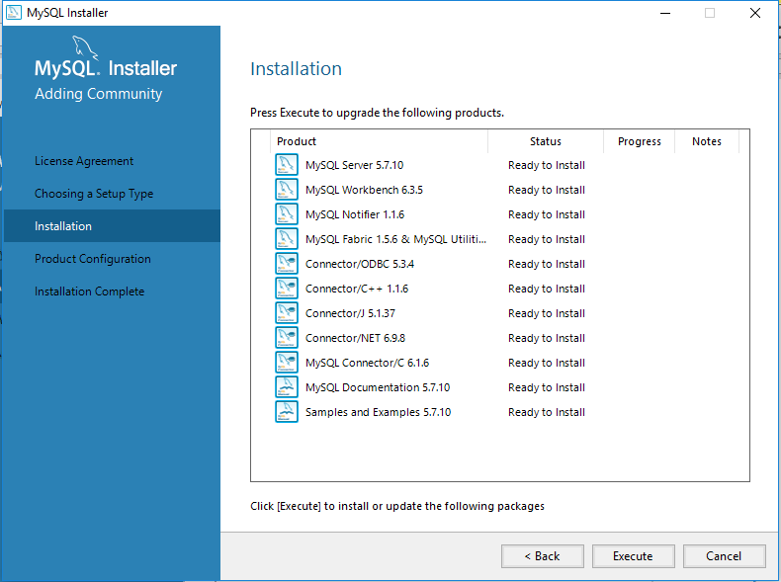

1. 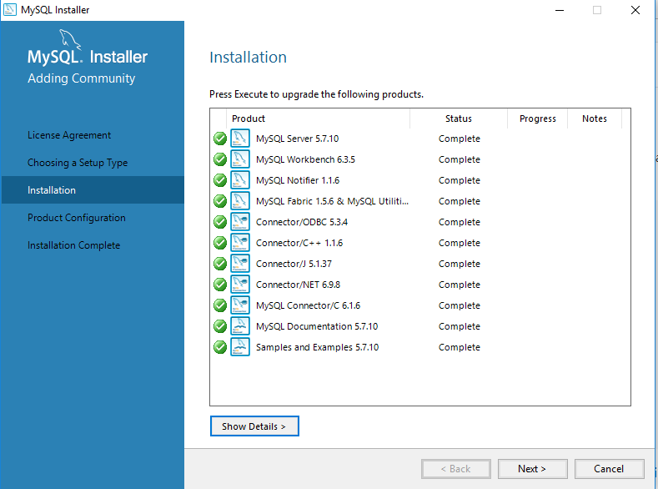***“Next”*** butonuna tıklanır.
2. ***“Next”*** butonuna tıklanır.

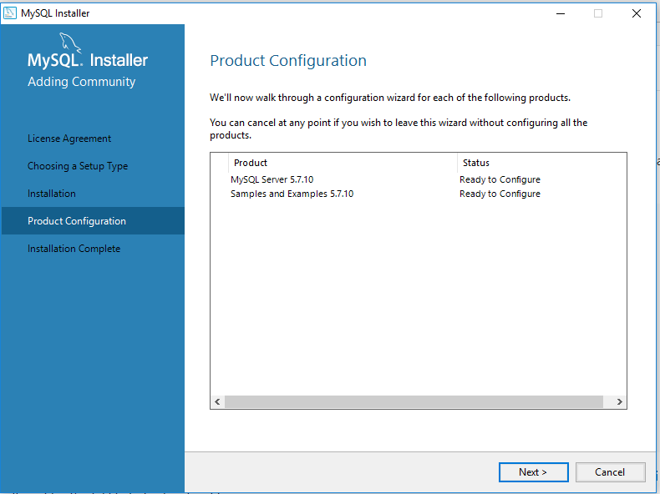

1. ***“Next”*** butonuna tıklanırak işlem devam eder.

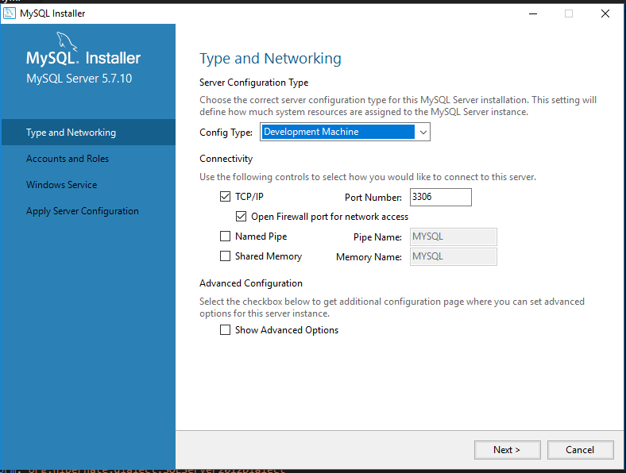

1. Aşağıdaki ekranda şifre girilerek kurulum işlemine devam edilir, ardından “***Next***”butonuna tıklanır.

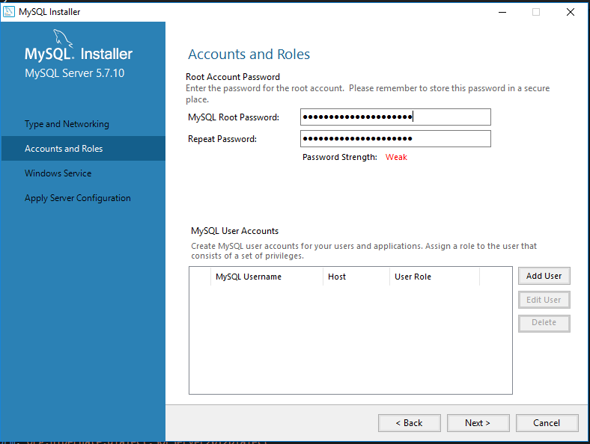

1. “***Next***”butonuna tıklanırak işlem devam eder.

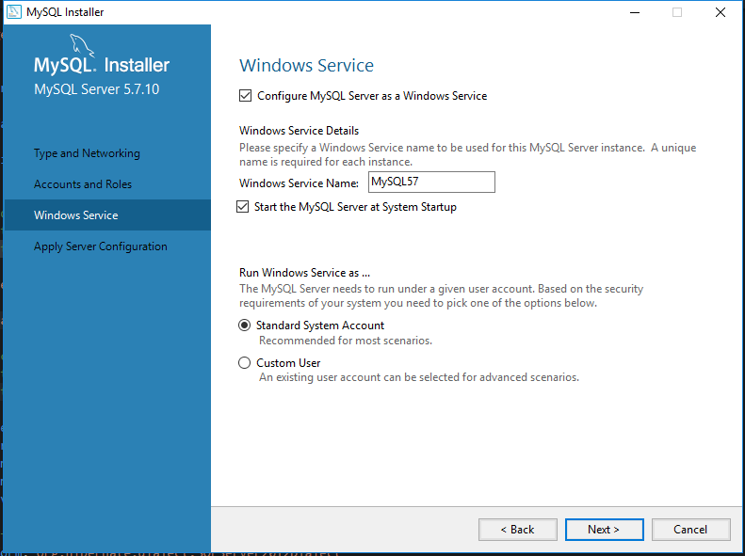

1. ***“Execute”*** butonuna tıklanır.

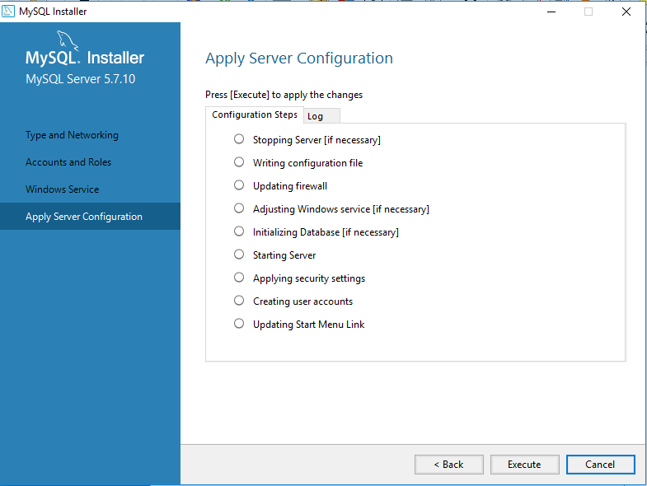

1. ***“Finish”*** butonuna tıklanarak kuruluma devam edilir.

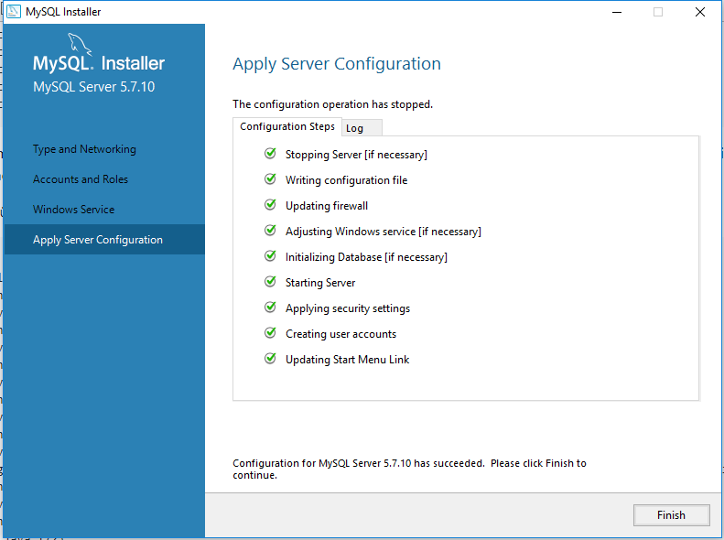

1. Daha önceki adımda girilmiş şifre ile bağlantı denetlenir ve “***Next”*** butonuna tıklanır.

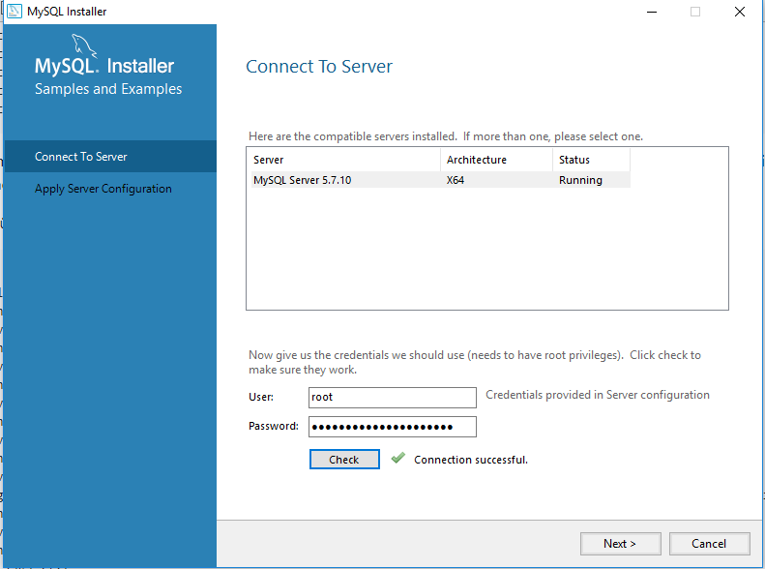

1. 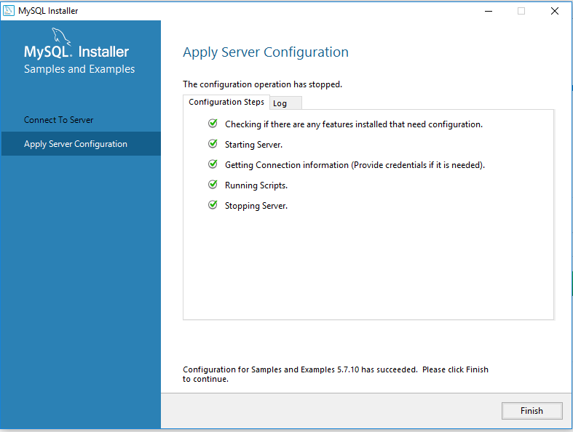***“Finish”*** butonuna tıklanarak kuruluma devam edilir.
2. “***Next”*** butonuna tıklanır.

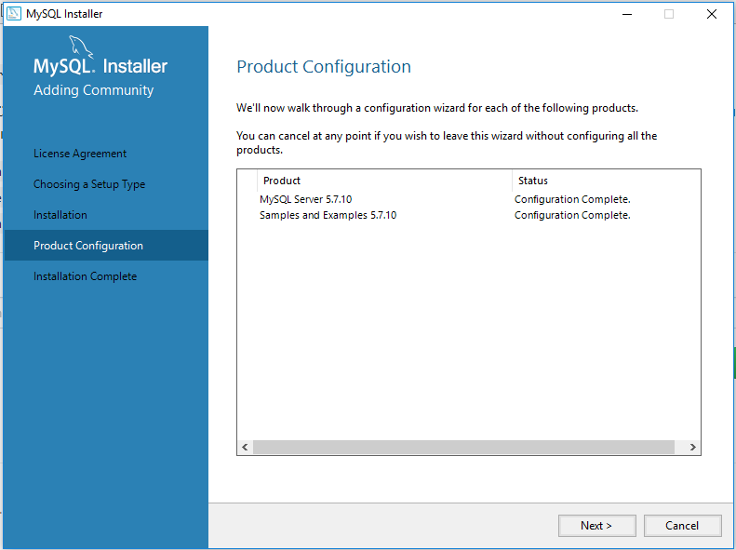

1. ***“Finish”*** butonuna tıklanarak kurulum tammalanır.

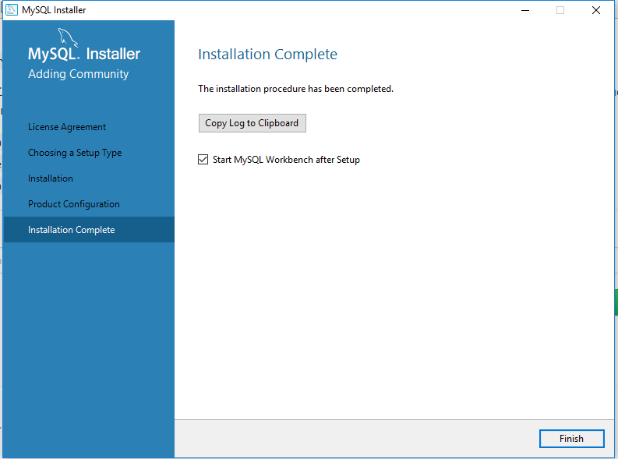

1. Kurulumu başarı ile tamamlandıysa ***MySQL Workbench*** uygulaması açılacaktır.

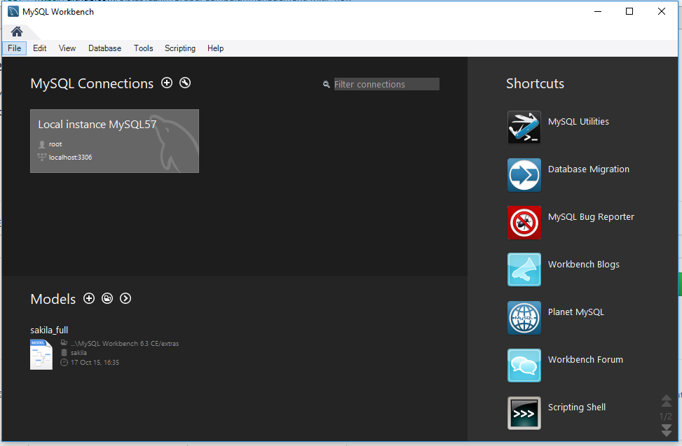

#### Node.js Kurulumu

Node.js [buradan](https://nodejs.org/en/download/) ücretsiz olarak yüklenebilir. Yükleme sayfasına eriştiğinizde aşağıdaki pencere gelecektir:

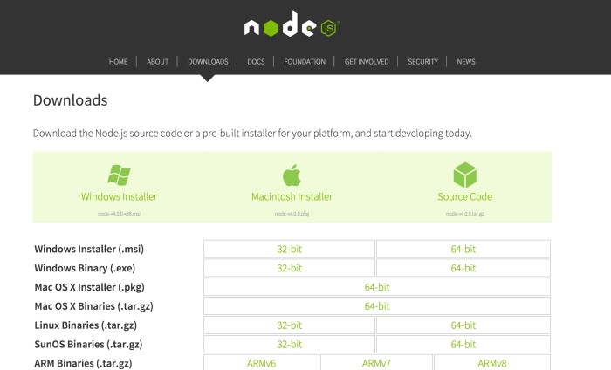

Burada Windows Installer (.msi) seçeneğini kullanacağız. Bilgisayarınızdaki işletim sisteminin 32-bit ya da 64-bit olmasına göre ilgili dosyayı indirin. İnen dosyaya tıkladığınızda aşağıdaki gibi bir pencereyle karşılaşacaksınız:

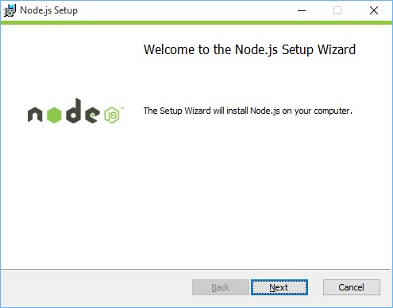

Burada Next ile devam ettikten sonra karşımıza lisans uyarısı gelecek:

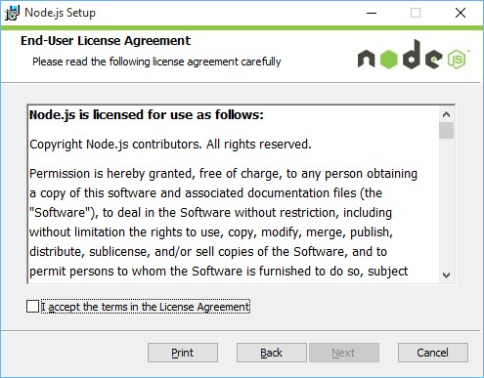

Lisans sözleşmesini kabul etmek için "I accept the terms in the Licence Agreement" yazısının yanındaki işaret kutusuna tıklayın ve Next düğmesine basın.

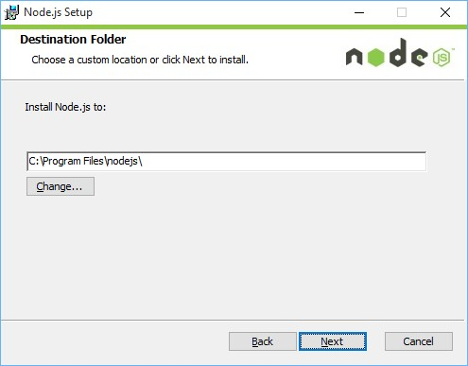

Karşınıza çıkan ekranda, Node.js'in yükleneceği konumu belirtin ve Next düğmesine basın. Öntanımlı ayarları kullanmanız önerilir.

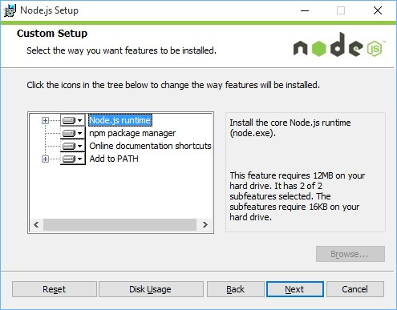

Hangi modüllerin yükleneceğini seçip Next düğmesine basın. Yine bu ekranda da öntanımlı ayarları kullanmanız önerilir.

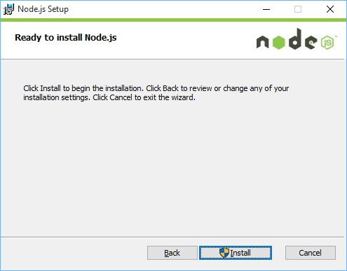

Artık kuruluma başlayabilirsiniz. Bunun için de Install düğmesine tıklayın ve kurulum esnasında karşınıza çıkan diyalog kutusunu Yes düğmesine tıklayarak onaylayın.

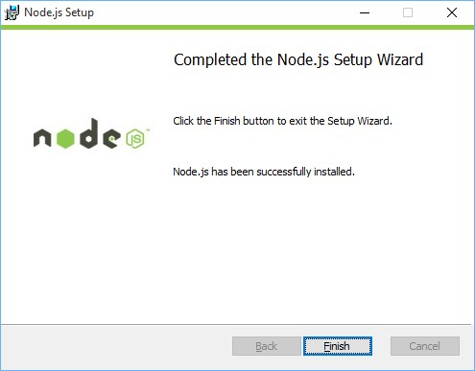

Dosyaların, ilgili konumlara kopyalanması işleminin ardından Finish düğmesine tıklayarak kurulumu tamamlayın.

#### Maven Kurulumu

1. İlk yapmamız gereken mavenin sitesinden   <http://maven.apache.org/download.html>  son versiyonu olan apache-maven-3.0.4-bin.tar.gz  indirmektir. İndirdiğimiz bu dosyayı zip içerinden bir yere çıkarıyoruz.Ben C:\maven içerisine çıkardım.

2.Daha sonra bazı ortam değişkenleri eklememiz gerekecek. Bunun için bilgisayar simgesine sağ tıklayıp özellikler’e tıklıyoruz. Ordan da Gelişmiş Sistem Ayarları’na tıklıyoruz.

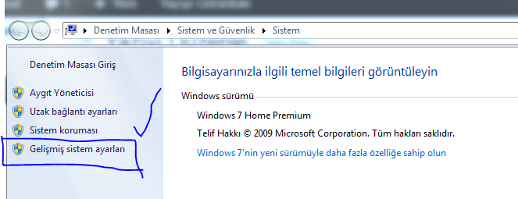

Karşımıza aşağdaki pencere çıkacak. Burada Ortam Değişkenleri’ne tıklıyoruz.

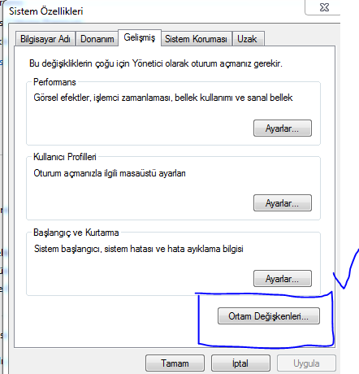

Aşağıdaki pencere açılacak karşımıza. Burada kullanıcı için olan değişkenlere yeni değişkenler ekleyeceğiz.

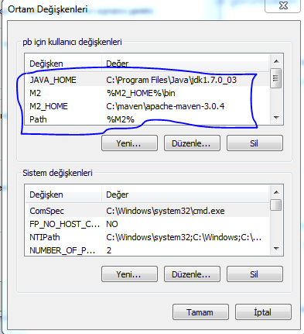

Öncelikle sistemimizde daha önceden jdk’nın kurulu olması gerekiyor. JAVA_HOME dosyası olması lazım.  Bizim yapmamız gereken ise M2,M2_HOME,Path adında değişkenlerimiz yeni butonuna basarak eklememiz gerekmektedir.

M2_HOME isimli değişkene indirdiğimiz maven kurulumunun konumunu tanıtmamız gerekiyor.

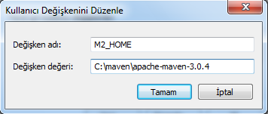  
M2 değişkenine %M2_HOME%\bin değerini atıyoruz.

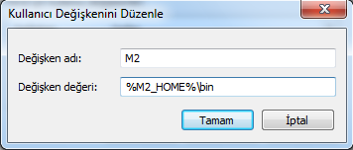

Son olarak da Path isimli değişkene %M2% atamasını yapıyoruz.Böylece bütün önemli atamaları yapmış olduk.

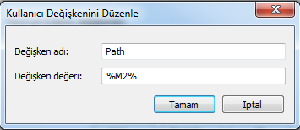

3.Şimdi Maven’in doğru yüklenip yüklenmediğini test etmemiz gerekiyor. Başlata  cmd yazıp enter basıyoruz  burada **mvn –version** yazıyoruz. Aşağıdaki gibi bir mesaj çıkarsa demekki tüm yüklemeleri doğru yapmışsınız tebrikler:))

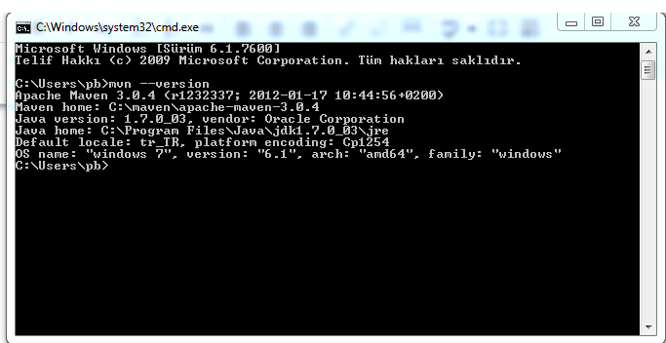

#### Jhipster Kurulumu

1. Node.js açılır ve sırayla aşağıdaki komutlar yazılır.
2. npm install -g yo
3. npm install -g generator-jhipster

## Proje Kurulumu

1. " https://github.com/omerozturk18/huawei.git" adresine dosyalar alınır.

### Uygulama Bağlantı Ayarları

* Database de “gateway” adında bir veri tabanı oluşturulur.
* Backend/src/main/resoures/config/ application-dev.yml ve application-prod.yml dosyalarını not defteri ile açarak myqsl şifrenizi giriniz.

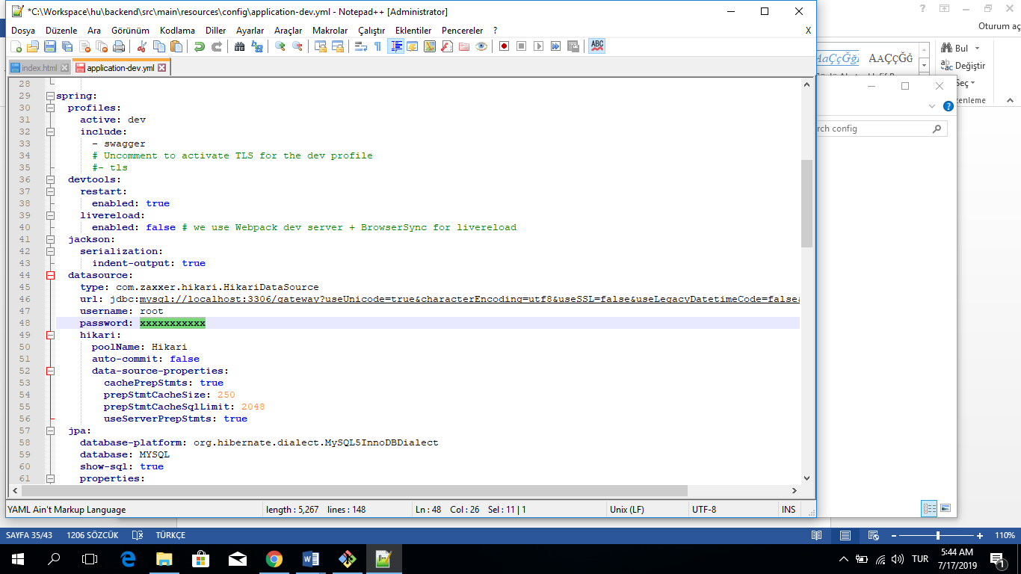

* Aynısını gateway içinde yapmamız gerekir.

## Projenin Çalıştırılması

* Windows işletim sistemleri için; node.js açılır ve projenin dosyalarının olduğu dizine girilir. İlk olarak registry klasörüne girilir ve “mvnw” yazarak proje başlatılır. Aynıları farklı sekmelerde backend ve gateway için de uygulanır.
* Linux işletim sistemleri içi ise bu komut satırında projenin klasörü içerisinde “./mvnw” komutu ile çalışıtılır.
* Registry 8176, backend 8081, frontend ise 8080 portundan ayağa kalkar.

